Interview mit IVD-Geschäftsführer Louis Schnabl und IVD-Vorstand Dr. Volker Weidmann.

Das neue IVD-Gütesiegel – absolut im Interesse der Verarbeiter.

Qualität in der Ausführung von Fugenabdichtungen dient der Sicherheit. Und Sicherheit vor Reklamationen ist die Voraussetzung dafür, dass der ausführende Betrieb auch morgen noch zu denen gehört, die über Qualität mitreden können. Das Dreieck Kommunikation – Qualität – Sicherheit markiert auch das Terrain, auf dem der INDUSTRIEVEBAND DICHTSTOFFE E.V. seit seiner Gründung kontinuierlich Standards setzt und Maßstäbe neu definiert. So entstanden die IVD-Merkblätter, die bei Abdichtungsprofis, Architekten und Sachverständigen zur Grundausstattung gehören. Und nicht zuletzt die neue Internetplattform www.abdichten.de, an der niemand mehr vorbeikommt, der sich professionell mit Fragen der Bauwerksabdichtung befasst.
Warum es ab sofort das neue IVD-Gütesiegel gibt und warum dieses in besonderer Weise die Bedürfnisse des verarbeitenden Handwerks berücksichtigt, dazu nehmen IVD-Geschäftsführer Louis Schnabl und IVD-Vorstand Dr. Volker Weidmann, Stellung.

STEIN: „Das IVD-Logo steht ja seit vielen Jahren für die Qualität von Fugendichtstoffen. Was heißt das überhaupt für den Verarbeiter?“

Dr. Volker Weidmann: „Wenn das Logo IVD in Fachkreisen sofort mit „Qualität“ verknüpft wird, dann hat das seinen guten Grund. Intelligente, sichere Produkte und Systeme für Abdichtungen am Bau sind dafür das Fundament. Die im IVD organisierten Hersteller von Dichtstoffen bzw. von Rohstoffen für die Dichtstoffproduktion haben sich seit Gründung des IVD gemeinsam auf ein hohes Qualitätsniveau verpflichtet, und diese Qualitätsoffensive hat einen Standard geschaffen, an dem heute niemand mehr vorbeikommt.


Foto 1: Dr. Weidmann

STEIN: „Der IVD hat nun ein neues Gütesiegel für Fugendichtstoffe ins Leben gerufen. Warum?

Ab sofort vergibt der IVD das IVD-Gütesiegel, das die Transparenz der Produkteigenschaften von Fugendichtstoffen verbindlich festschreibt, geprüft durch das renommierte ift-Rosenheim. So können erstmals die technischen Daten der Hersteller für den Verarbeiter wirklich vergleichbar werden. Wir hatten – berechtigt – immer wieder die Hinweise der Verarbeiter und der ausschreibenden Architekten, dass der Vergleich von Fugendichtstoffen auf Basis gleicher Daten mangels Angabe oder unterschiedlicher Auslobung nicht möglich war. Verglichen wurden also immer wieder „Äpfel mit Birnen“. Deshalb haben wir nun dieses IVD-Gütesiegel etabliert, das ganz einfach Transparenz schafft.
Vergeben wird das IVD-Gütesiegel nur für Produkte von IVD-Mitgliedern, die sich bei der Auslobung auf z.B. folgende Mindest-Angaben verpflichtet haben:
- Volumenschwund
- zulässige Gesamtverformung
- Dehnspannungswert
- Rohstoffbasis etc.
Zugleich ist das IVD-Qualitätssiegel für den Handwerker ein Wettbewerbsvorteil. Gegenüber dem Endverbraucher bzw. Bauherrn, der als Laie ja gar nicht in der Lage ist zu beurteilen, ob die ihm gelieferte Arbeit ihren Preis wert ist, dokumentiert das IVD-Qualitätssiegel auf der Kartusche die Qualitätsorientierung des Ausführenden. Eine vertrauensbildende Maßnahme also, die im Interesse aller Beteiligten ist“.

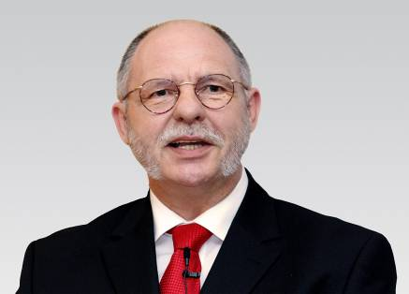
Foto 2: Louis Schnabl

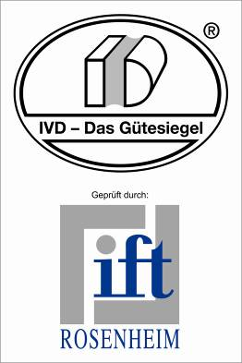
Foto 3: IVD-Gütesiegel

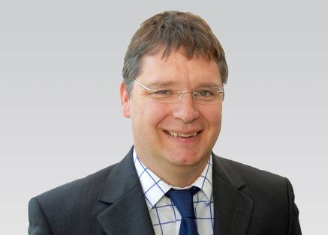
Foto 4: Stephan Bongartz

STEIN: „Der IVD bildet ja mit seinen IVD-Merkblättern für viele Anwendungen den Stand der Technik ab. Wie kommt das?“

Dr. Volker Weidmann: „Wir sind als Industrieverband naturgemäß ‚mitten drin’ im Markt’ und ‚ganz dicht dran’ an der Praxis. Deshalb werden wir gerade von den Praktikern regelmäßig mit Fragen zur richtigen Verfugung geradezu bombardiert, insbesondere dann, wenn zu diesen Anwendungen keine Norm besteht. Denn Planer und Ausführende brauchen Handlungssicherheit. Mit dem Projekt ‚IVD-Merkblätter’, das wir 1995 starteten, stellen wir den Stand der Technik im Bereich der Baufugenabdichtung sicher. An erster Stelle steht die Aufgabe, alle Verarbeiter und den Fachhandel, die mit der Abdichtung von Fugen am Bau zu tun haben, mit umsetzbarem Wissen zu versorgen. Mindestens genauso wichtig ist, die Planer und Investoren zu informieren – schließlich werden die Weichen für Pfusch ebenso wie für Qualität am Bau meist schon in der Planungs- oder Ausschreibungsphase gelegt. Und wenn es zum Streitfall kommt, beziehen sich gerade Sachverständige und Richter auf die Technischen Merkblätter des IVD.“
Foto 5: IVD-Merkblätter
Foto 6: screenshot www.abdichten.de

STEIN: „Und wie funktioniert diese Information?“
LOUIS SCHNABL: „Mit seiner Internetplattform www.abdichten.de hat der IVD ein Instrument geschaffen, auf dem nicht nur alle IVD-Merkblätter kostenlos zum Download zur Verfügung stehen. Sondern zusätzlich über den IVD-Produktfinder auch gleich eine Empfehlung für das geeignete Produkt zum Einsatz nach dem entsprechenden IVD-Merkblatt zu finden ist.
Ganz gleich, ob für den Planer, der sich über grundlegende Verordnungen und Normen zum Thema informieren möchte, ob für den Verarbeiter, der sich für eine konkrete Anwendung über die geeigneten Qualitätsdichtstoffe orientieren möchte, oder für den Bauherrn bzw. Investor auf der Suche nach einem qualifizierten Verarbeiter. Das neue Portal gibt Orientierung im Dschungel der Informationen und nimmt den Nutzer quasi an die Hand, um ihn Schritt für Schritt zur fachgerechten Anwendung zu führen.“ HS

IVD INDUSTRIEVERBAND DICHTSTOFFE E.V.
Postfach 180341, 40570 Düsseldorf

Redaktion: Bildnachweis:
HS Public Relations GmbH HS / IVD
Louis Schnabl
Marbacher Straße 114
D-40597 Düsseldorf
Telefon +49 211 90486-0
Telefax +49 211 90486-11
eMail louis.schnabl@hs-pr.de

IVD – INDUSTRIEVRBAND DICHTSTOFFE E.V.:

Bildlegende:

Foto 1 (Dr. Volker Weidmann, Geschäftsführer OTTO-CHEMIE)
Dr. Volker Weimann, Vorstand des IVD INDUSTRIEVERBAND DICHTSTOFFE E.V.: „Der IVD ist mit einem klaren Anspruch und Auftrag angetreten, der sich in unserem Slogan spiegelt: ‚Qualität hat ein Zeichen – IVD`. Als Industrieverband, der dem Qualitätsanspruch verpflichtet ist, tragen wir Verantwortung den Markt. Wir sind der Ansprechpartner für Planer, Ausführende und Investoren in allen Fragen rund um die fachgerechte Abdichtung. Und wir sind die ihre natürlichen Verbündeten derer, die nach erfolgter Abdichtung auf der Gewinnerseite stehen wollen Iintelligente, sichere Produkte und Systeme für Abdichtungen am Bau sind das Fundament unserer Arbeit. Deshalb bekommen nur qualitativ hochwertige Produkte unser IVD-Gütesiegel verliehen.“

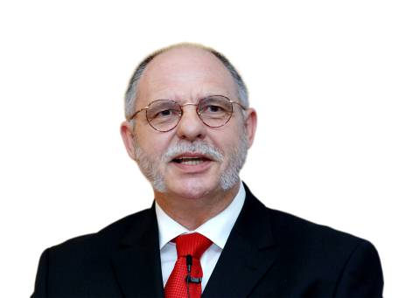
Foto 2 (Louis Schnabl)
IVD-Geschäftsführer Louis Schnabl (Düsseldorf): „Planer und Ausführende brauchen Handlungssicherheit. Das Projekt ‚Technische Merkblätter’, das wir 1995 starteten, war die Antwort des IVD auf ein klares Marktbedürfnis. Das Projekt ‚www.abdichten.de’ ist die aktuelle Antwort des IVD auf das veränderte Kommunikations- und Informationsverhalten. Damit setzen wir Maßstäbe und definieren Standards – auch in der Begrifflichkeit. Denn wer weiß, wovon der andere redet, hat schon einen ersten Schritt gegen Pfusch und späteren Streit getan. Und wer eine gemeinsame Sprache spricht, legt das Fundament für Sicherheit vor Reklamationen.“

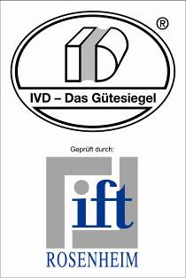

Foto 3. (IVD-Gütesiegel)
Qualität hat ein Zeichen – IVD. Und die Vergleichbarkeit von Produktdaten bei Fugendichtstoffen jetzt auch – das IVD-Gütesiegel, geprüft durch das ift-Rosenheim. Damit die Verarbeiter Produktdaten und Produkteigenschaften wirklich miteinander vergleichen können.

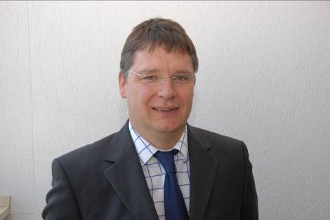
Foto 4 (Stephan Bongartz)
Sachverständiger Stephan Bongartz, Fachverband Fliesen und Naturstein (FFN) im Zentralverband Deutsches Baugewerbe: „Auf ein Gütesiegel wie das des IVD haben wir als Verarbeiter schon lange gewartet. Endlich wird die Vergleichbarkeit von Herstelleraussagen zum Produkt, wie z.B. Volumenschwund, zulässige Gesamtverformung oder das Verfalldatum, sichergestellt. Damit hilft das IVD-Gütesiegel dem Verarbeiter nachhaltig bei seiner Produktauswahl. Dazu kommt die direkte Information über den IVD-Produktfinder in Verbindung mit den IVD-Merkblättern.“

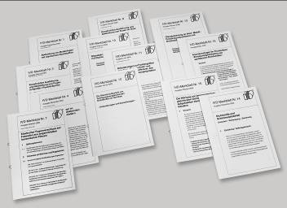
Foto 5 (Merkblatter)
Weil Qualität im Sinne des IVD muss im Markt kommuniziert werden muss, sind die „Technischen Merkblätter“ des IVD jetzt ganz einfach und kostenlos aus dem Internet herunterzuladen unter www.abdichten.de.

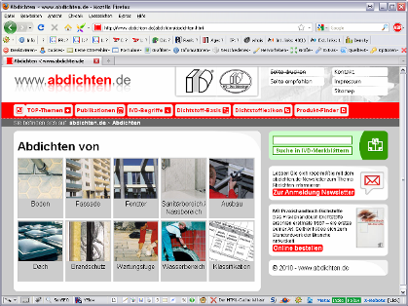
Foto 6 (screenshot www.abdichten.de)
Das neue Standardportal für alle Handwerker, Planer und Investoren, die in Sachen Fugenabdichtung einfach alles richtig machen wollen: www.abdichten.de.
Mit dem IVD-Produktfinder.

